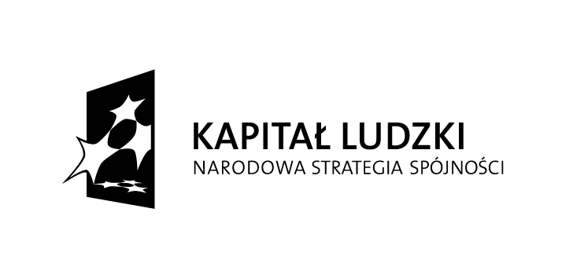

KWESTIONARIUSZ DOTYCZĄCY WYBORU KURSU
w ramach projektu systemowego
„Nowe Jutro – program integracji zawodowej i społecznej”
realizowanego w ramach Priorytetu VII: Promocja integracji społecznej;
poddziałanie 7.1.2. Rozwój i upowszechnianie aktywnej integracji
przez powiatowe centra pomocy rodzinie

- Które z poniżej proponowanych kursów byś wybrał/-a?
(Ponumeruj niżej wymienione warianty odpowiedzi według własnego uznania, przy czym kolejne cyfry oznaczają odpowiednio: 1 - najbardziej chcę uczestniczyć w tym kursie, 2 - mógłbym uczestniczyć w tym kursie, 3 - nie wybiorę się na ten kurs.)

- kurs prawo jazdy kat. B □ ⁭
- kurs prawo jazdy kat. C □ ⁭⁭
- kurs zdobienia potraw - carving □ ⁭
- kurs profesjonalny sprzedawca z obsługą kasy fiskalnej □ ⁭
- kurs kierowca wózków widłowych z wymianą butli gazowych □
- korepetycje z języka angielskiego □
- korepetycje z przedmiotów ścisłych ………………….. □ ⁭
- Jaki kurs/szkolenie bardzo Cię interesuje, a nie zostało wymienione w pkt 1?

- ……………………………………………………
- ……………………………………………………
- ……………………………………………………
- ……………………………………………………

.......................................... .............................................................

Miejscowość i data Podpis osoby zainteresowanej

Projekt systemowy „Nowe Jutro- program integracji zawodowej i społecznej”
VII. Promocja integracji społecznej
7.1 Rozwój i upowszechnienie aktywnej integracji
7.1.2 Rozwój i upowszechnienie aktywnej integracji przez powiatowe centra pomocy rodzinie
Projekt finansowany jest ze środków Unii Europejskiej z Europejskiego Funduszu Społecznego

